Министерство образования и науки Российской Федерации
ФЕДЕРАЛЬНОЕ ГОСУДАРСТВЕННОЕ бюджетное образовательное учреждение высшего профессионального образования
«Санкт-Петербургский государственный электротехнический университет
“ЛЭТИ” им.В.И.Ульянова (Ленина)»
КАФЕДРА ВЫЧИСЛИТЕЛЬНОЙ ТЕХНИКИ
ОТЧЕТ
по лабораторно-практической работе № 3
«ПОСТРОЕНИЕ Web-ПРИЛОЖЕНИЙ С ИСПОЛЬЗОВАНИЕМ ТЕХНОЛОГИИ СЕРВЛЕТОВ»
по дисциплине «Web-программирование»
Выполнил: Барченков П.А.
Факультет: КТИ
Группа: №3312
Подпись преподавателя: _______________
Санкт-Петербург
2025

Содержание
Цель работы 3
Порядок выполнения 3
Ход работы 3
Вывод 5
Приложение 5

Цель работы
Знакомство с технологией построения Web-приложений на основе сервлетов.

Порядок выполнения
- Выберите предметную область для лабораторной работы и разработайте для нее Web-приложение (например, можно взять предметную область из курсового проекта по объектно-ориентированному программированию на языке Java).
- Создайте Maven проект для Web-приложения.
- Разработайте HTML-страницу и сервлет для Web-приложения. Сервлет должен принимать параметры инициализации и один или более динамических параметров.
- По команде Maven install создайте war-архив и поместите его на сервере Apache Tomcat.
- Запустите Web-сервер и обратитесь к сервлету из браузера, проверьте правильность отображения HTML-страницы и работу сервлета.
- Сгенерируйте документацию для сервлета с помощью команды Maven build и просмотрите ее в браузере.

Ход работы
Предметной областью была выбрана «Завуч школы»
Перейдя по ссылке http://localhost:8080/lab_03-1.0-SNAPSHOT/progress открывается приложение.
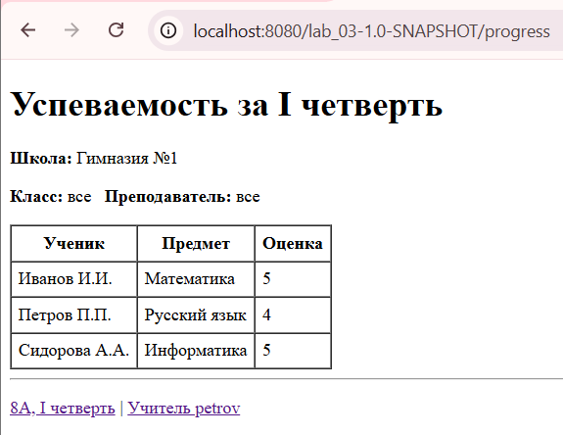
Рисунок 1 – Результат работы сервлета
Перейдя по ссылке http://localhost:8080/lab_03-1.0-SNAPSHOT/progress?class=8A&period=I%20%D1%87%D0%B5%D1%82%D0%B2%D0%B5%D1%80%D1%82%D1%8C открывается приложение.
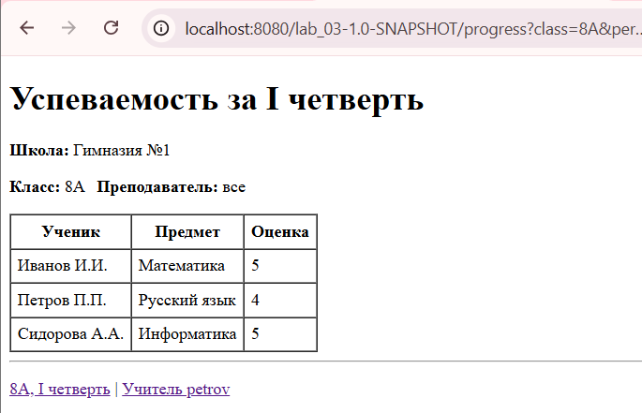
Рисунок 2 – Результат работы сервлета

Вывод
В ходе работы создано и развернуто веб-приложение для ПК завуча на основе Jakarta Servlet 6 (Tomcat 11). Реализован сервлет ProgressServlet, читающий init-параметры из web.xml и параметры запроса, формирующий HTML-сводку успеваемости. Проект собран Maven’ом в WAR и успешно задеплоен; корректная работа подтверждена обращениями к /progress с разными параметрами. Сгенерирована документация Javadoc. Освоены конфигурация сервлетов, маппинг URL, работа с параметрами, сборка и деплой приложений на Tomcat.

Приложение
Текст сервлета
package com.school.web;
import jakarta.servlet.ServletException;
import jakarta.servlet.http.HttpServlet;
import jakarta.servlet.http.HttpServletRequest;
import jakarta.servlet.http.HttpServletResponse;
import java.io.IOException;
import java.io.PrintWriter;
public class ProgressServlet extends HttpServlet {
@Override
protected void doGet(HttpServletRequest req, HttpServletResponse resp)
throws ServletException, IOException {
process(req, resp);
}
@Override
protected void doPost(HttpServletRequest req, HttpServletResponse resp)
throws ServletException, IOException {
process(req, resp);
}
private void process(HttpServletRequest request, HttpServletResponse response)
throws IOException {
request.setCharacterEncoding("UTF-8");
response.setContentType("text/html;charset=UTF-8");
String clazz = request.getParameter("class");
String teacher = request.getParameter("teacher");
String period = request.getParameter("period");
String schoolName = getServletConfig().getInitParameter("schoolName");
String defaultPeriod = getServletConfig().getInitParameter("defaultPeriod");
if (period == null || period.isBlank()) period = defaultPeriod;
try (PrintWriter out = response.getWriter()) {
out.println("<!DOCTYPE html><html><head><meta charset='UTF-8'>");
out.println("<title>Успеваемость — " + esc(schoolName) + "</title></head><body>");
out.println("<h1>Успеваемость за " + esc(period) + "</h1>");
out.println("<p><b>Школа:</b> " + esc(schoolName) + "</p>");
out.println("<p><b>Класс:</b> " + (clazz == null ? "все" : esc(clazz)) +
" &nbsp; <b>Преподаватель:</b> " + (teacher == null ? "все" : esc(teacher)) + "</p>");
out.println("<table border='1' cellspacing='0' cellpadding='6'>");
out.println("<tr><th>Ученик</th><th>Предмет</th><th>Оценка</th></tr>");
out.println("<tr><td>Иванов И.И.</td><td>Математика</td><td>5</td></tr>");
out.println("<tr><td>Петров П.П.</td><td>Русский язык</td><td>4</td></tr>");
out.println("<tr><td>Сидорова А.А.</td><td>Информатика</td><td>5</td></tr>");
out.println("</table>");
out.println("<hr><p><a href='progress?class=8A&period=I%20четверть'>8А, I четверть</a> | " +
"<a href='progress?teacher=petrov&period=I%20четверть'>Учитель petrov</a></p>");
out.println("</body></html>");
}
}
private static String esc(String s) {
if (s == null) return "";
return s.replace("&","&amp;").replace("<","&lt;").replace(">","&gt;");
}
}
Текст pom.xml
<project xmlns="http://maven.apache.org/POM/4.0.0"
xmlns:xsi="http://www.w3.org/2001/XMLSchema-instance"
xsi:schemaLocation="http://maven.apache.org/POM/4.0.0 http://maven.apache.org/xsd/maven-4.0.0.xsd">
<modelVersion>4.0.0</modelVersion>
<groupId>com.school</groupId>
<artifactId>lab_03</artifactId>
<version>1.0-SNAPSHOT</version>
<packaging>war</packaging>
<properties>
<maven.compiler.release>17</maven.compiler.release>
<project.build.sourceEncoding>UTF-8</project.build.sourceEncoding>
</properties>
<dependencies>
<dependency>
<groupId>jakarta.servlet</groupId>
<artifactId>jakarta.servlet-api</artifactId>
<version>6.0.0</version>
<scope>provided</scope>
</dependency>
</dependencies>
<build>
<plugins>
<plugin>
<artifactId>maven-war-plugin</artifactId>
<version>3.4.0</version>
<configuration>
<failOnMissingWebXml>false</failOnMissingWebXml>
<warSourceDirectory>src/main/webapp</warSourceDirectory>
</configuration>
</plugin>
<plugin>
<groupId>org.apache.maven.plugins</groupId>
<artifactId>maven-javadoc-plugin</artifactId>
<version>3.6.3</version>
</plugin>
</plugins>
</build>
</project>

Текст web.xml
<web-app xmlns="https://jakarta.ee/xml/ns/jakartaee"
xmlns:xsi="http://www.w3.org/2001/XMLSchema-instance"
xsi:schemaLocation="https://jakarta.ee/xml/ns/jakartaee
https://jakarta.ee/xml/ns/jakartaee/web-app_6_0.xsd"
version="6.0">
<display-name>School Admin WebApp</display-name>
<servlet>
<servlet-name>Progress</servlet-name>
<servlet-class>com.school.web.ProgressServlet</servlet-class>
<init-param>
<param-name>schoolName</param-name>
<param-value>Гимназия №1</param-value>
</init-param>
<init-param>
<param-name>defaultPeriod</param-name>
<param-value>I четверть</param-value>
</init-param>
</servlet>
<servlet-mapping>
<servlet-name>Progress</servlet-name>
<url-pattern>/progress</url-pattern>
</servlet-mapping>
<welcome-file-list>
<welcome-file>index.jsp</welcome-file>
</welcome-file-list>
</web-app>

